九年级期末质量调研
注意事项：
1.考试形式为开卷书面考试，可查阅所带教材、资料，但不得相互讨论和互借资料。考试时间为100分钟。试卷满分为100分。
2.本试卷共6页，包含道德与法治试题(1-3页)和历史试题(4-6页)两部分。考生答题要全部答在答题卡规定的范围内，答在试卷上或超出规定范围无效。
3.答题前，考生务必将自己的姓名、考试证号等信息填写在答题卡上。
道德与法治试题（共50分）
一、单项选择题（共14小题，每小题1.5分，共21分）
1.一直担任班长的小涛成绩优秀、工作负责，但在八年级第一学期的优秀班干部评选中却落选了。小涛非常苦闷，后来他了解到，同学们不满他说话刻薄、态度专横。第二学期小涛改变了工作作风，终于被选为优秀班干部。小涛的经历告诉我们
①他人评价有助于客观、清晰地认识自己 ②做更好的自己，需要主动改正缺点
③经历挫折，就能增强生命韧性 ④正确认识自己，一定能取得成功
A.①② B.①③ C.②④ D.③④
2.三年弹指一挥间，面临初中毕业，我们都有着对未来的思考。无论是升学还是就业，我们都要
A.给自己最大的压力，增强前进动力 B.树立终身学习的理念，努力做到知行合一
C.把挣大钱作为人生价值实现的标准 D.规划职业生涯,以自身兴趣作为择业的惟一标准
3.2020年10月14日，习近平主席在深圳特区成立四十周年大会上指出，改革不停顿，开放不止步，要在更高起点上推进改革开放。“改革不停顿，开放不止步”是因为
A.改革开放使中国人民站起来、富起来、强起来 B.改革开放促发展
C.改革开放是综合国力竞争的决定性因素 D.改革开放是推动发展的第一动力
4.2021年全国两会有哪些热点？“提高教师学历”、“增加男教师比例”、“严禁高中学校跨规定区域招生”、“延长义务教育年限”等关于教育的问题从一开始便冲上热搜。这说明
A.教育是人民掌握国家政权、行使权力的根本途径 B.教育是安邦定国的重要基石
C.我国教育普及程度明显提高，教育质量稳步提升 D.教育寄托着亿万家庭对美好生活的期盼
5.李克强总理在政府报告中指出，2020年我国成功组建首批国家实验室；“天问一号”、“嫦娥五号”、“奋斗者”号等突破性成果不断涌现。这些成果的取得说明
A.我国创新能力不断增强，已经建成创新型国家 B.我国实施可持续发展战略成就显著
C.从整体上看，我国科技仍然低于发达国家水平 D.在一些重要科技领域，我国走在世界前列
6.在我区创建全国文明城市活动中，张老师发现小区门前有一段路面损坏严重,他担心这会影响创建，便主动打12345电话，要求相关部门修补，第二天路面就修好了。这表明了
A.我区市民都有主人翁意识，积极参与民主活动 B.民主决策是行使民主权利的重要途径
C.公民积极行使监督权，有利于提高国家机关的工作效率 D.市民具有批判精神
7.李明同学以“基础”为关键词做知识小结,其中有误的是
A.坚持总体国家安全观，要以经济安全基础 B.经济和科技实力是综合国力的基础
C.选举民主是社会主义民主政治建设的基础 D.资源是人类赖以生存的物质基础
8.今年两会期间，全国政协委员徐丽桥建议减少并最终取缔汉语滥加字母词和“汉夹英”词组的现象。提出这个建议是立足于
A.不忘本来，吸收外来，铸就中华文化新辉煌 B.有了高度的文化自信，就有中华民族的伟大复兴
C.坚定文化自信，事关国运兴衰、文化安全和民族精神的传承发展
D.中华文化具有海纳百川、有容乃大的包容力
9.在祖国西部边陲，喀喇昆仑高原的中印边境，戍边官兵们克服极度高寒缺氧，不怕牺牲，像钉子一样牢牢钉在战位上。一线官兵常说，我们身后就是祖国，当国家受到侵犯时，唯一的选择就是冲锋向前。这说明戍边官兵
①不珍惜生命，不关注自己的身体 ②懂得只有军人才是维护国家安全的主角
③有强烈的国家认同感，坚守岗位，满足国家与社会发展的需要
④传承与弘扬民族精神，在国家危难的紧要关头能够舍生忘死
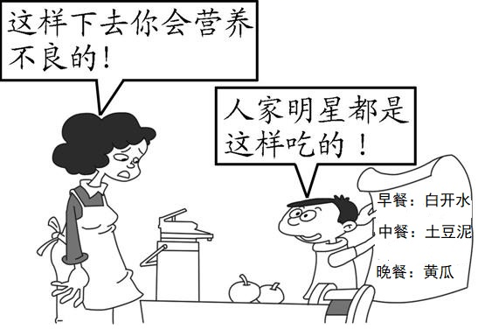
A.①② B.①③ C.②④ D.③④
10.漫画《追星》警示青少年
A.要以明星为榜样 B.按自己的想法做,不必理会妈妈的意见
C.明星的言行都不能学习
D.学会独立思考,理性判断,明辨是非
11.近日，美国一网站刊发题为《中国共产党迎来百年华诞：在国外受到诋毁，在国内广受欢迎》的长篇报道，直接表明西方的困惑：为何中国共产党在国内广受欢迎？对此困惑，依据中国共产党在2020年的作为可以给出这样的回复
①抗击“新冠”勇担当，措施得力经济长 ②改革开放促发展，民族复兴已实现
③消灭贫困为民生，全面小康得保障 ④从严治党不手软，腐败根除美名扬
A.①② B.①③ C.②③ D.③④
12.在2020年国庆晚会上，任达华（香港）、童瑶（大陆）、欧阳娜娜（台湾）、麦嘉欣（澳门）等人合唱了《我的祖国》。此后台湾掀起学唱《我的祖国》的热潮，由此可见
①当前祖国已实现完全统一
②“和平统一，一国两制”是解决祖国统一问题的政治基础
③实现祖国统一是全体中华儿女的共同心愿 ④中华文化是凝聚两岸同胞的精神纽带
A.①② B.①③ C.②③ D.③④
13.1月11日，习近平在省部级主要领导干部研讨班开班式上发表重要讲话。这个讲话被称为是新年第一课，打响了新征程的“发令枪”。新征程是指
A.全面建成小康社会B.增进民生福祉 C.全面建设社会主义现代化国家 D.实现共产主义理想
14.中国向世界庄严承诺：中国新冠疫苗研发完成并投入使用后，将作为全球公共产品，为实现疫苗在发展中国家的可及性作出中国贡献；中方愿同各国携手合作，推动更多安全有效的疫苗问世。可见我国
①谋求互利共赢，努力构建人类命运共同体 ②积极谋求领导世界
③坚持共建共享，建设一个普遍安全的世界 ④援助外国无底线
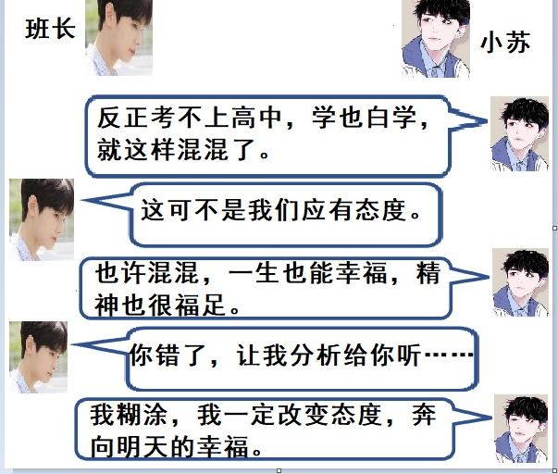
A.①② B.①③ C.②④ D.③④
二、简答题：结合材料，运用所学知识简要回答问题。（本大题共2小题，共16分）
15.升入九年级，学习压力增大，有些同学因而产生了畏难心理、甚至产生放弃学习的念头，右边是九年级学生小苏与班长的对话。
请你分析班长会用哪些所学知识劝说小苏。(8分)

16.小虎喜欢关注社会热点，最近他在网上看到下面两则新闻，请你与小虎一起分析。
新闻一：2021年3月，江苏省纪委、监察委对原盐城市人大常委会副主任马俊健严重违纪、违法问题进行了立案调查。经查，马俊健丧失党性原则，在干部选拔任用工作中违规为他人谋利；错误地坚持“宁可毒死，也不能穷死”，不加选择引进化工企业，导致环境污染和重大风险隐患。最终，马俊健受到了开除党籍、公职；收缴其违纪违法所得；移送检察机关依法审查起诉的处罚。
⑴结合材料，说说马俊健遭到处罚体现了哪些所学知识。（4分）

新闻二：3月5日李克强总理在政府工作报告中,提出了2021年我国国内生产总值增速的预期目标为6%以上。这引起了国内外的关注,在全球受新冠肺炎影响,世界主要国家经济呈现负增长的情况下,中国政府何来勇气提出这一目标?
⑵请你根据所学知识回答,中国政府提出这一目标的信心来自于什么？（4分）

三．综合探究题：结合材料，综合运用所学知识，解决问题，本题13分
17.“天地英雄气，千秋尚凛然。”一个有希望的民族不能没有英雄，一个有前途的国家不能没有先锋。
【说英雄溯根源】“中华民族是英雄辈出的民族，新时代是成就英雄的时代。全党全社会要崇尚英雄、学习英雄、关爱英雄，大力弘扬英雄精神，汇聚实现中华民族伟大复兴的磅礴力量。”----2020年10月，习近平给四川省革命伤残军人休养院全体同志回信。
⑴请分析“中华民族是英雄辈出的民族”的文化根源。（4分）

【学英雄话人生】“每个人都了不起！”是习近平主席在二〇二一年新年贺词中的一句话。让我们响应习近平主席的号召，“发扬为民服务孺子牛、创新发展拓荒牛、艰苦奋斗老黄牛的精神”做了不起的人。
⑵结合材料说说，在今后的人生旅程中，你打算怎样做“了不起的人”。（3分）

【敬英雄诉真情】“哪有什么岁月静好，不过是有人替你负重前行”去年6月，祖国西部边陲，外军公然违背与我方达成的共识，悍然越线挑衅。在前出交涉和激烈斗争中，团长祁发宝身先士卒，身负重伤；营长陈红军、战士陈祥榕突入重围营救，奋力反击，英勇牺牲；战士肖思远、王焯冉，也在这场战斗中献出了年轻而宝贵的生命。英雄虽已去，精神照汗青！感恩英雄，学习英雄，勇做英雄已成为中华文化的基因。
⑶请你以一名青少年的名义，以上述事件为背景，结合书本知识，给那些仍在卫国戍边的英雄们写一封感谢信，以表达祖国人民对他们的感激、青少年对他们的崇敬之情。（6分）
要求：①注意书信格式； ②文中请勿透露考生个人信息；
③条理清楚,表达流畅,逻辑性强,字数不少于250字。

九年级教学质量调研道德与法治
参考答案及评分标准
一、单项选择题（共14小题，每小题1.5分，共21分）
题号 | 1 | 2 | 3 | 4 | 5 | 6 | 7 | 8 | 9 | 10 | 11 | 12 | 13 | 14
答案 | A | B | B | D | D | C | C | C | D | D | B | D | C | B
二、简答题：（本大题共2小题，共16分）
15.(1)学习方面：①面对当下学习我们要高度重视，积极投入，要正确面对可能出现的困难和压力,调整心态，完成学习任务。(2分)
②学习对青少年来说既是权利，也是责任和义务，学习是适应未来社会需要所必备的一种能力。学习应该成为我们的一种生活方式。(2分)
③初中学习使我们不仅增长知识、培养能力，而且增强法治意识、涵养道德、健全人格，这些都会为我们将来的职业发展奠定良好的基础。(2分)
(2)幸福：只有奋斗的人生才称得上幸福的人生；奋斗者是精神最为富足的人，也是最懂得幸福、最享受幸福的人；(2分)
（答到挫折，如：要发掘生命力量，培养自己面对困难的勇气和坚强的意志，战胜挫折等。可以给1分，总分不超过8分）
16.⑴①从严治党；②我国走绿色发展道路，实施可持续发展战略……
③党的初心是为中国人民谋幸福，为中华民族谋复兴。（答到一点得2分，共4分）
⑵①中国共产党领导中国人民开辟了中国特色社会主义道路，形成了中国特色社会主义理论体系，建立了中国特色社会主义制度，发展了中国特色社会主义文化。 （2分）
②在党的领导下，中国特色社会主义伟大事业不断取得新的成就，国家富强、民族振兴让中国人更加自信。（2分）
三．综合探究题：本题13分
17.⑴①在五千多年的发展历程中,中国人民形成了以爱国主义为核心的团结统一、爱好和平、 勤劳勇敢、自强不息的伟大民族精神。（2分）
②中华民族在几千年发展中形成了代代相传的美德，中华传统美德是中华文化的精髓,蕴含着丰富的道德资源,熔铸了中华民族坚定的民族志向、高尚的民族品格和远大的民族理想,是代代相传、世世发展的民族智慧,是建设富强民主文明和谐美丽的社会主义现代化强国的精神力量。（2分。答传统美德的内容也可）
⑵ ①树立为人民服务的思想，具有服务社会的奉献精神；（1分：孺子牛）
②勇于实践，培养独立思维的品质，勇于创新；（1分：拓荒牛）
③脚踏实地、勤勤恳恳，刻苦钻研，富有激情地投入工作；（1分：老黄牛）
(3) 评分标准（注意四方面）：
①注意格式且基本正确（得1分）；
②事件概述（得1分）；
③感谢的原因，即戍边工作的意义与价值（得3分）；
④青少年怎样学习英雄，争做英雄（1分）。

【范文】
感谢信
尊敬的戍边英雄：
你们好!
去年六月，在中印边境冲突中,印度兵仗着人多势众,暴力攻击中国官兵,但面对人数远远多于我方的印度军,戍边将士没有一个人退缩。英勇顽强，显示了大无畏英雄气概。
正因为你们的流血牺牲，才换来了国防安全，才有了人民幸福安康的生活；国家的生存与发展才有了坚如磐石的保障。你们弘扬了爱国主义为核心的中华民族精神，你们为实现中国民族伟大复兴的中国梦增添了无穷力量。
每个人都是维护祖国安全的主角，我们青少年也要增强国家安全意识，自觉维护国家安全。为维护国家安全贡献自己的力量。 让我们致敬卫国戍边英雄！珍惜和平,加倍努力学习。
此致
敬礼！
一个崇敬边防英雄的中学生
2021年3月30日
注：书信格式
①第一行的正中写上“感谢信”三个字。
②第二行顶格写收信人的称呼（对方单位或个人），称呼后面用冒号。
③第三行空两格起写问候语。如“你们好！”，也可以不写问候语。
④第三行空两格起写正文。正文第一要写清楚事件的时间，地点，事件，意义，表现了对方哪些好品德、好风格。第二表示自己向对方学习的态度和决心。
⑤正文写好后，另起一行空两格写上“此致”，换一行顶格写上“敬礼！”。最后再换一行，在右半行署上单位名称 或者个人姓名。在署名的下边写上发信的日期。

